附件1 場地位置圖（請將實際位置於下圖內繪明）

鵝鑾鼻公園活動場地示意圖

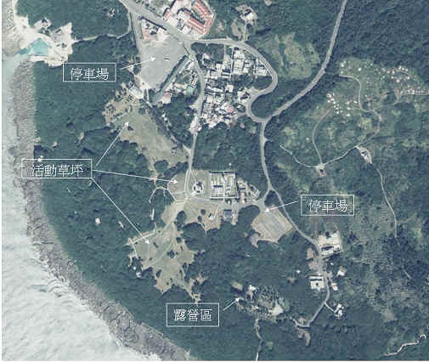

佳樂水風景區活動場地示意圖
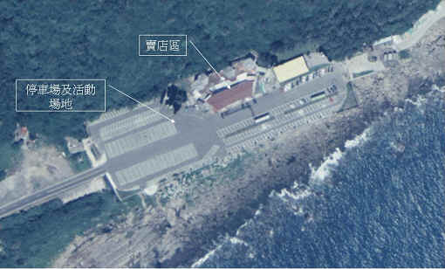

貓鼻頭公園活動場地示意圖
